一、单项选择题．本题共5小题，每小题3分，共计15分，每小题只有一个选项符合题意．
1．如图所示，一正方形线圈的匝数为n，边长为a，线圈平面与匀强磁场垂直，且一半处在磁场中，在 Δt时间内，磁感应强度的方向不变，大小由B均匀地增大到2B，在此过程中，线圈中产生的感应电动势为( )
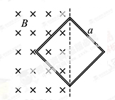
A．$\frac{{\text{Ba}}^{2}}{2Δt}$ B．$\frac{{\text{nBa}}^{2}}{2Δt}$ C．$\frac{{\text{nBa}}^{2}}{Δt}$ D．$\frac{2{\text{nBa}}^{2}}{Δt}$
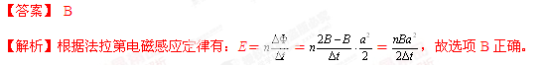[来源:Z.xx.k.Com]
2．已知地球的质量约为火星质量的10倍，地球的半径约为火星半径的2倍，则航天器在火星表面附近绕火星做匀速圆周运动的速率约为( )[来源:学科网ZXXK]
A．3.5km/s B．5.0km/s C．17.7km/s D．35.2km/s
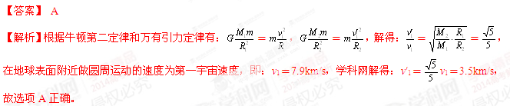3．远距离输电的原理图如图所示，升压变压器原、副线圈的匝数分别为n₁、n₂，电压分别为U₁、U₂，电流分别为I₁、I₂，输电线上的电阻为R，变压器为理想变压器，则下列关系式中正确的是( )
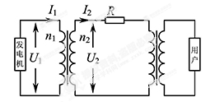
A．$\frac{I_{1}}{I_{2}}$＝$\frac{n_{1}}{n_{2}}$ B．I₂＝$\frac{U_{2}}{R}$ C．I₁U₁＝I₂²R D．I₁U₁＝I₂U₂
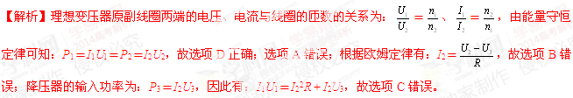4．如图所示，一圆环上均匀分布着正电荷，x轴垂直于环面且过圆心O，下列关于x轴上的电场强度和电势的说法中正确的是( )
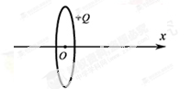
A．O点的电场强度为零，电势最低 B．O点的电场强度为零，电势最高
C．从O点沿x轴正方向，电场强度减小，电势升高 D．从O点沿x轴正方向，电场强度增大，电势降低
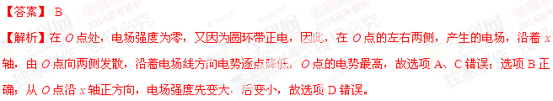5．一汽车从静止开始做匀加速直线运动，然后刹车做匀减速直线运动，直到停止。下列速度v和位移x的关系图像中，能描述该过程的是( )
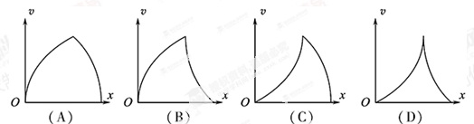

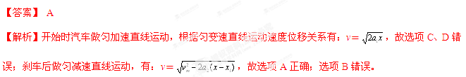二、多项选择题：本题共4小题，每小题4分，共计16分．每小题有多个选项符合题意．全部选对的得4分，选对但不全的得2分，错选或不答的得0分。
6．为了验证平抛运动的小球在竖直方向上做自由落体运动，用如图所示的装置进行实验。小锤打击弹性金属片，A球水平抛出，同时B球被松开，自由下落。关于该实验，下列说法中正确的有( )
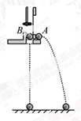
A．两球的质量应相等 B．两球应同时落地
C．应改变装置的高度，多次实验 D．实验也能说明A球在水平方向上做匀速直线运动
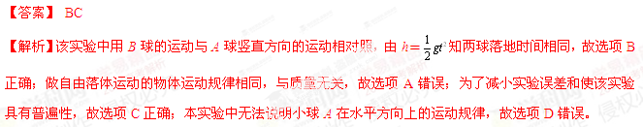7．如图所示，在线圈上端放置一盛有冷水的金属杯，现接通交流电源，过了几分钟，杯内的水沸腾起来。若要缩短上述加热时间，下列措施可行的有( )
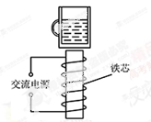
A．增加线圈的匝数 B．提高交流电源的频率 C．将金属杯换为瓷杯 D．取走线圈中的铁芯
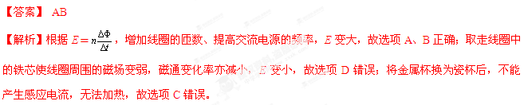8．如图所示，A、B两物块的质量分别为2m和m，静止叠放在水平地面上。A、B间的动摩擦因数为μ，B与地面间的动摩擦因数为$\frac{μ}{2}$。最大静摩擦力等于滑动摩擦力，重力加速度为g。现对A施加一水平拉力F，则( )
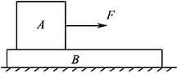
A．当F＜2μmg时，A、B都相对地面静止 B．当F＝$\frac{5}{2}μ\text{mg}$时，A的加速度为$\frac{1}{3}μg$
C．当F＞3μmg时，A相对B滑动 D．无论F为何值，B的加速度不会超过$\frac{1}{2}μg$
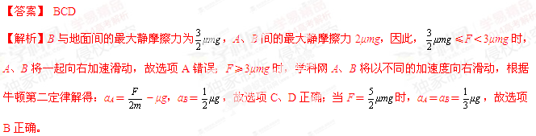9．如图所示，导电物质为电子的霍尔元件位于两串联线圈之间，线圈中电流为I，线圈间产生匀强磁场，磁感应强度大小B与I成正比，方向垂直于霍尔元件的两侧面，此时通过霍尔元件的电流为I_{H}，与其前后表面相连的电压表测出的霍尔电压U_{H}满足：U_{H}＝$k\frac{I_{H}B}{d}$，式中k为霍尔系数，d为霍尔元件两侧面间的距离。电阻R远大于R_{L}，霍尔元件的电阻可以忽略，则( )
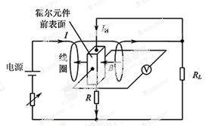
A．霍尔元件前表面的电势低于后表面 B．若电源的正负极对调，电压表将反偏
C．I_{H}与I成正比 D．电压表的示数与R_{L}消耗的电功率成正比[来源:学§科§网]
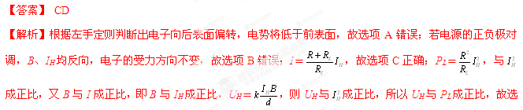项D正确。
三、简答题：本题分必做题(第10、11题)和选做题(第12题)两部分，共计42分．请将解答填写在答题卡相应的位置．
必做题：
10．(8分)某同学通过实验测量一种合金的电阻率。
⑴用螺旋测微器测量合金丝的直径。为防止读数时测微螺杆发生转动，读数前应先旋紧题10-1图所示的部件
(选填“A”、“B”、“C”或“D”)。从图中的示数可读出合金丝的直径为 mm。
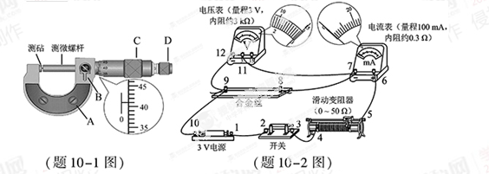
⑵题10-2图所示是测量合金丝电阻的电路，相关器材的规格已在图中标出。合上开关，将滑动变阻器的滑片移到最左端的过程中，发现电压表和电流表的指针只在图示位置发生很小的变化。由此可以推断：电路中 (选填图中表示接线柱的数字)之间出现了 (选填“短路”或“断路”)。
⑶在电路故障被排除后，调节滑动变阻器，读出电压表和电流表的示数分别为2.23V和38mA，由此，该同学算出接入电路部分的合金丝的阻值为58.7Ω。为了更准确地测出合金丝的阻值，在不更换实验器材的条件下，对实验应作怎样的改进? 请写出两条建议。

。
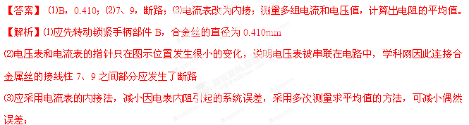11．(10分)小明通过实验验证力的平行四边形定则。
⑴实验记录纸如题11-1图所示，O点为橡皮筋被拉伸后伸长到的位置，两弹簧测力计共同作用时，拉力F₁和F₂的方向分别过P₁和P₂点；一个弹簧测力计拉橡皮筋时，拉力F₃的方向过P₃点。三个力的大小分别为：F₁＝3.30 N、F₂＝3.85 N和F₃＝4.25 N。请根据图中给出的标度作图求出F₁和F₂的合力。
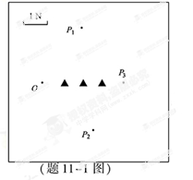
⑵仔细分析实验，小明怀疑实验中的橡皮筋被多次拉伸后弹性发生了变化，影响实验结果。他用弹簧测力计先后两次将橡皮筋拉伸到相同长度，发现读数不相同，于是进一步探究了拉伸过程对橡皮筋弹性的影响。
实验装置如题11-2 图所示，将一张白纸固定在竖直放置的木板上，橡皮筋的上端固定于O点，下端N挂一重物。用与白纸平行的水平力缓慢地移动N，在白纸上记录下N的轨迹。重复上述过程，再次记录下N的轨迹。
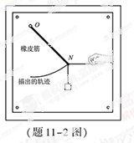
两次实验记录的轨迹如题11-3图所示，过O点作一条直线与轨迹交于a、b两点，则实验中橡皮筋分别被拉伸到a和b时所受拉力F_{a}、F_{b}的大小关系为 。
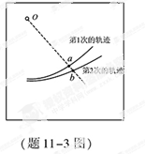
⑶根据⑵中的实验，可以得出的实验结果有哪些? (填写选项前的字母)
A．橡皮筋的长度与受到的拉力成正比
B．两次受到的拉力相同时，橡皮筋第2次的长度较长
C．两次被拉伸到相同长度时，橡皮筋第2次受到的拉力较大
D．两次受到的拉力相同时，拉力越大，橡皮筋两次的长度之差越大
⑷根据小明的上述实验探究，请对验证力的平行四边形定则实验提出两点注意事项。

。
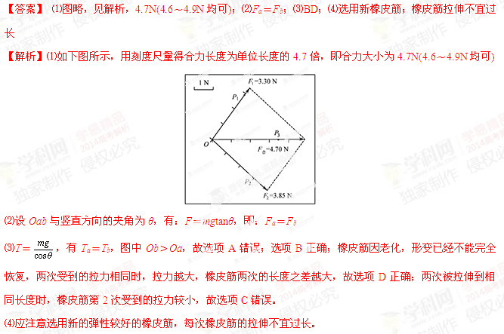12．选做题：(请从A、B和C三小题中选定两小题作答，并在答题卡上把所选题目对应字母后的方框涂满涂黑，如都作答则按A、B两小题评分。)
A．(选修模块3-3)(12分)
一种海浪发电机的气室如图所示。工作时，活塞随海浪上升或下降，改变气室中空气的压强，从而驱动进气阀门和出气阀门打开或关闭。气室先后经历吸入、压缩和排出空气的过程，推动出气口处的装置发电。气室中的空气可视为理想气体。
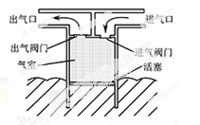
⑴下列对理想气体的理解，正确的有 。[来源:学科网ZXXK]
A．理想气体实际上并不存在，只是一种理想模型
B．只要气体压强不是很高就可视为理想气体
C．一定质量的某种理想气体的内能与温度、体积都有关
D．在任何温度、任何压强下，理想气体都遵循气体实验定律
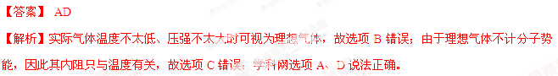⑵压缩过程中，两个阀门均关闭。若此过程中，气室中的气体与外界无热量交换，内能增加了3.4×10⁴J，则该气体的分子平均动能 (选填“增大”、“减小”或“不变”)，活塞对该气体所做的功 (选填“大于”、“小于”或“等于”)3.4×10⁴J。
⑶上述过程中，气体刚被压缩时的温度为27℃，体积为0.224m³，压强为1个标准大气压。已知1mol气体在1个标准大气压、0℃时的体积为22.4L，阿伏加德罗常数N_{A}＝6.02×10²³mol^{－1}。计算此时气室中气体的分子数。(计算结果保留一位有效数字)
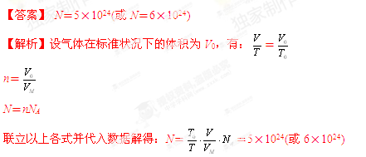
B．(选修模块3-4)(12分)
⑴某同学用单色光进行双缝干涉实验，在屏上观察到题12B-1(甲)图所示的条纹，仅改变一个实验条件后，观察到的条纹如题12B-1(乙)图所示。他改变的实验条件可能是
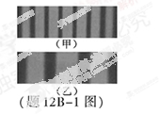
A．减小光源到单缝的距离 B．减小双缝之间的距离
C．减小双缝到光屏之间的距离 D．换用频率更高的单色光源
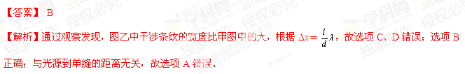⑵在“探究单摆的周期与摆长的关系”实验中，某同学准备好相关实验器材后，把单摆从平衡位置拉开一个很小的角度后释放，同时按下秒表开始计时，当单摆再次回到释放位置时停止计时，将记录的这段时间作为单摆的周期。以上操作中有不妥之处，请对其中两处加以改正。
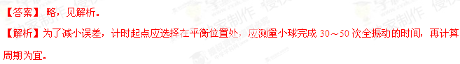⑶Morpho蝴蝶的翅膀在阳光的照射下呈现出闪亮耀眼的蓝色光芒，这是因为光照射到翅膀的鳞片上发生了干涉。电子显微镜下鳞片结构的示意图见题12B-2 图。一束光以入射角i从a点入射，经过折射和反射后从b点出射。设鳞片的折射率为n，厚度为d，两片之间空气层厚度为h。取光在空气中的速度为c，求光从a到b所需的时间t。
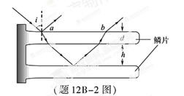
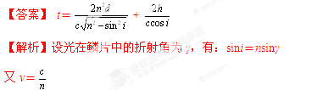
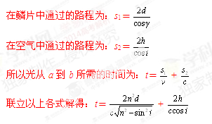
C．(选修模块3-5)(12分)
⑴已知钙和钾的截止频率分别为7.73×10¹⁴Hz和5.44×10¹¹Hz，在某种单色光的照射下两种金属均发生光电效应，比较它们表面逸出的具有最大初动能的光电子，钙逸出的光电子具有较大的
A．波长 B．频率 C．能量 D．动量
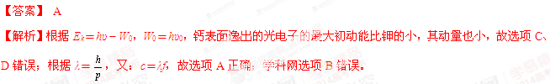⑵氡222是一种天然放射性气体，被吸入后，会对人的呼吸系统造成辐射损伤。它是世界卫生组织公布的主要环境致癌物质之一。其衰变方程是${}_{\text{86}}^{\text{222}}{}\text{Rn}$→${}_{\text{84}}^{\text{218}}{}\text{Po}$＋ 。已知${}_{\text{86}}^{\text{222}}{}\text{Rn}$的半衰期约为3.8天，则约经过 天，16g的${}_{\text{86}}^{\text{222}}{}\text{Rn}$衰变后还剩1g。
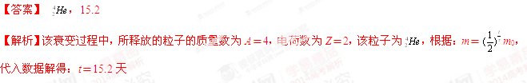⑶牛顿的《自然哲学的数学原理》中记载，A、B两个玻璃球相碰，碰撞后的分离速度和它们碰撞前的接近速度之比总是约为15∶16。分离速度是指碰撞后B对A的速度，接近速度是指碰撞前A对B的速度。若上述过程是质量为2m的玻璃球A以速度v₀碰撞质量为m的静止玻璃球B，且为对心碰撞，求碰撞后A、B的速度大小。
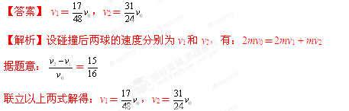
四、计算题：本题共3小题，共计47分，解答时请写出必要的文字说明、方程式和重要的演算步骤，只写出最后答案的不能得分，有数值计算的题，答案中必须明确写出数值和单位。
13．(15分)如图所示，在匀强磁场中有一倾斜的平行金属导轨，导轨间距为L，长为3d，导轨平面与水平面的夹角为θ，在导轨的中部刷有一段长为d的薄绝缘涂层。匀强磁场的磁感应强度大小为B，方向与导轨平面垂直。质量为m的导体棒从导轨的顶端由静止释放，在滑上涂层之前已经做匀速运动，并一直匀速滑到导轨底端。导体棒始终与导轨垂直，且仅与涂层间有摩擦，接在两导轨间的电阻为R，其他部分的电阻均不计，重力加速度为g。求：
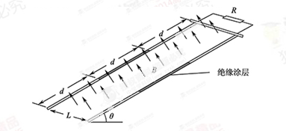
⑴导体棒与涂层间的动摩擦因数μ；[来源:Z+xx+k.Com]
⑵导体棒匀速运动的速度大小v；
⑶整个运动过程中，电阻产生的焦耳热Q。
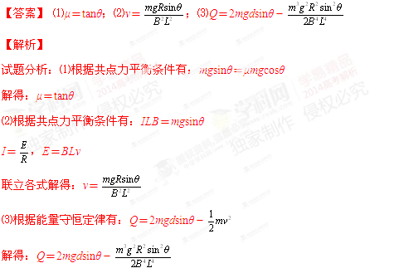
14．(16分)某装置用磁场控制带电粒子的运动，工作原理如图所示。装置的长为 L，上下两个相同的矩形区域内存在匀强磁场，磁感应强度大小均为B、方向与纸面垂直且相反，两磁场的间距为d。装置右端有一收集板，M、N、P为板上的三点，M位于轴线OO′上，N、P分别位于下方磁场的上、下边界上。在纸面内，质量为m、电荷量为－q的粒子以某一速度从装置左端的中点射入，方向与轴线成30°角，经过上方的磁场区域一次，恰好到达P点。改变粒子入射速度的大小，可以控制粒子到达收集板上的位置。不计粒子的重力。
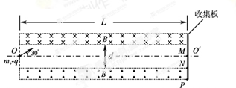
⑴求磁场区域的宽度h；
⑵欲使粒子到达收集板的位置从P点移到N点，求粒子入射速度的最小变化量Δv；
⑶欲使粒子到达M点，求粒子入射速度大小的可能值。
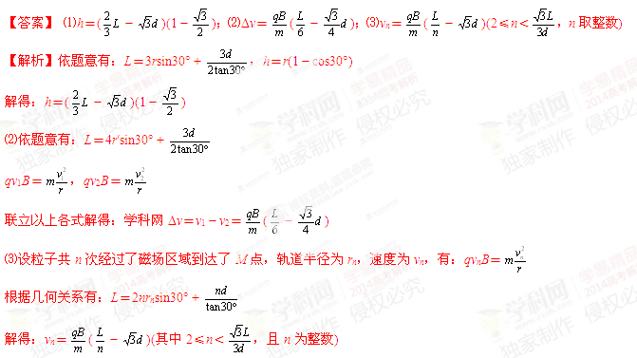15．(16分) 如图所示，生产车间有两个相互垂直且等高的水平传送带甲和乙，甲的速度为v₀。小工件离开甲前与甲的速度相同，并平稳地传到乙上，工件与乙之间的动摩擦因数为μ，乙的宽度足够大，重力加速度为g。
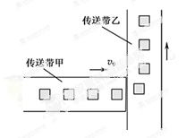
⑴若乙的速度为v₀，求工件在乙上侧向(垂直于乙的运动方向)滑过的距离s；
⑵若乙的速度为2v₀，求工件在乙上刚停止侧向滑动时的速度大小v；
⑶保持乙的速度2v₀不变，当工件在乙上刚停止滑动时，下一只工件恰好传到乙上，如此反复。若每个工件的质量均为m，除工件与传送带之间摩擦外，其他能量损耗均不计，求驱动乙的电动机的平均输出功率$\overline{P}$。
